МИНОБРНАУКИ РОССИИ
САНКТ-ПЕТЕРБУРГСКИЙ ГОСУДАРСТВЕННЫЙ
ЭЛЕКТРОТЕХНИЧЕСКИЙ УНИВЕРСИТЕТ
«ЛЭТИ» ИМ. УЛЬЯНОВА (ЛЕНИНА)
Кафедра математического обеспечения и применения ЭВМ

ОТЧЕТ
по лабораторной работе №3
по дисциплине «Цифровая обработка сигналов»
Тема: Частотный анализ полиномиальных приближений

Студенты гр. 8383 |  | Ларин А.
 |  | Бобенко Н. С.
Преподаватель |  | Середа А. И.

Санкт-Петербург
2021

Цель работы.
Получение практических навыков выполнения фильтрации дискретных последовательностей с помощью рекурсивных и нерекурсивных фильтров, а также анализа получаемых результатов с помощью дискретного преобразования Фурье.

Основные теоретические положения.
Лабораторная работа потребует знаний:
- в области дискретизации непрерывного сигнала;
- фильтрации дискретного сигнала с помощью дискретных нерекурсивных и рекурсивных фильтров;
- дискретного преобразования Фурье (ДПФ) для дискретных последовательностей;
и умений:
- в организации вычислительных процессов;
- в проведении компьютерных расчетов с визуализацией получаемых результатов;
- проведения анализа полученных результатов и формулировка выводов.

Постановка задачи.
Для заданного дискретного сигнала применить соответствующие фильтры. Полученные результаты содержательно проинтерпретировать.

Порядок выполнения работы.
- Сформировать дискретный сигнал посредством дискретизации с шагом непрерывного сигнала, представляющего собой линейную комбинацию косинусоид вида . Частота каждой из гармоник не должна превышать . Всего одиннадцать гармоник с упорядоченными по возрастанию частотами от до , изменяющимися с шагом . Амплитуды гармоник представляют собой целые числа со значениями от 1 до 11, определяемые случайным образом с помощью датчика равномерно распределенных случайных чисел. При необходимости нормализовать коэффициенты линейной комбинации посредством деления их на сумму полученных случайным образом амплитуд. Начальные фазы представляют собой случайные числа в промежутке от 0 до 0.5. Дискретная последовательность должна включать в себя 32 отсчета .
- Визуализировать исходные аналоговый и дискретизированный сигналы.
- С помощью ДПФ найти дискретные отсчеты спектра дискретного сигнала и визуализировать их.
- Для дискретного сигнала применить линейное сглаживание по 5-ти и 9-ти точкам, представить формулу для – передаточной функции (частотной характеристики) фильтра.
- Визуализировать полученный после фильтрации дискретный сигнал совместно с исходным дискретным сигналом.
- С помощью ДПФ найти дискретные отсчеты спектра дискретного сигнала после его фильтрации и визуализировать их совместно с отчетами спектра исходного дискретного сигнала.
- Проанализировать результат на соответствие значениям . Сделать выводы.
- Повторить пункты 4)-7) для следующих фильтров:
  - Сглаживание полиномом 2-ой степени по 5 и 9 узлам.
  - Сглаживание полиномом 4-ой степени по 7 и 11 узлам.
  - Дискретный фильтр, соответствующий численному дифференцированию 1-го порядка.
  - Дискретный фильтр, соответствующий численному интегрированию (прямоугольников, трапеций, Симпсона).
- Содержательно проинтерпретировать результаты выполнения лабораторной работы, сделать выводы.

Выполнение работы.
- Сформирован дискретный сигнал как линейная комбинация косинусойд с чистотами . Начальные фазы и пмплитуды сгенерированы случайно. Амплитуды Сигнал на рис 1.1. Сигнал дискретизирован с шагом T=1.
- Исходный сигнал представлен на рис. 2.1. Дискретизированный сигнал на рис. 2.2.
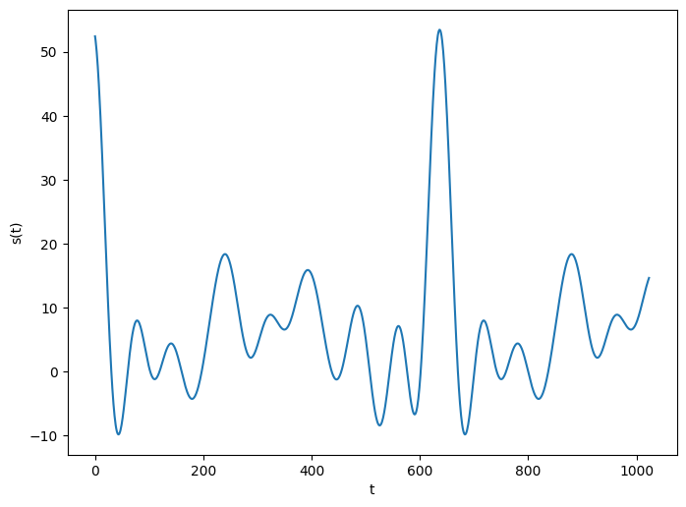
Рисунок 2.1 – Сгенерированный сигнал
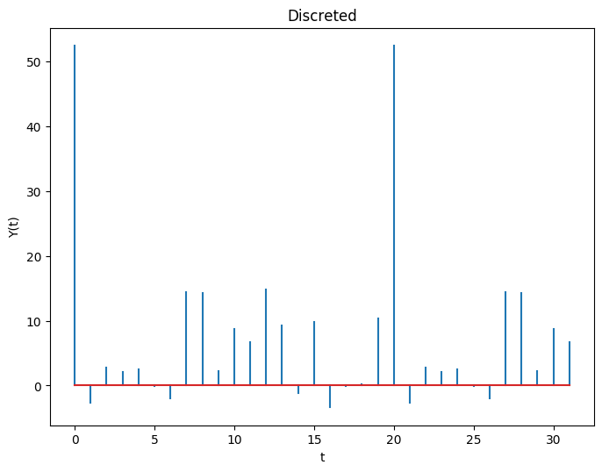
Рисунок 2.2 – Дискретизированный сигнал
- Т.к. сигнал периодичен от него можно посчитать преобразование фурье. С помощью дискретного преобразования фурье найдены дискретные отсчеты спектра дискретного сигнала.

Вещественная часть сигнала представлена на рис. 3.1
Мнимая часть на рис 3.2.

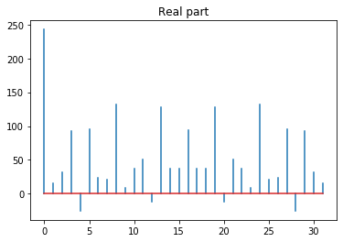
Рисунок 3.1 – Вещественная часть спектра
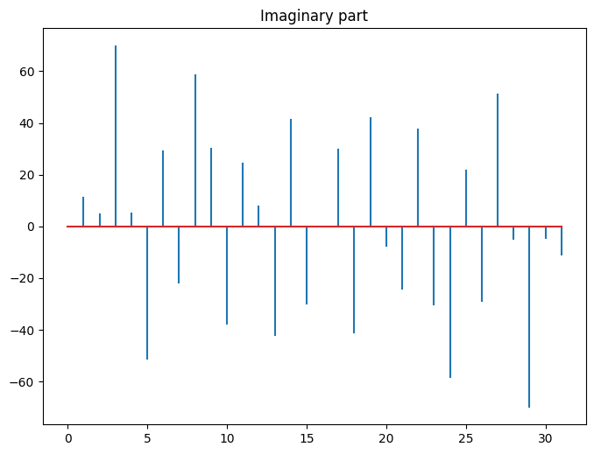
Рисунок 3.2 – Мнимая часть спектра
- Для дискретного сигнала применено линейное сглаживание по пяти и девяти точкам.%omega

Формула для линейного сглаживания по 5 точкам и 9 точкам:

- Сглаженные сигналы изображены на рис.4.1,2 с исходным (синий и красный соотв.)
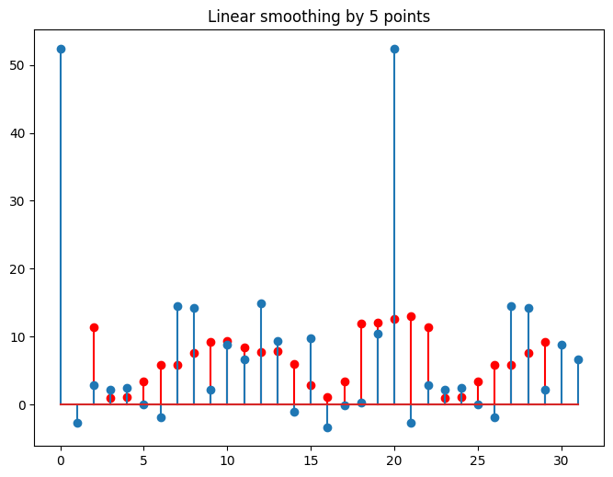
Рисунок 5.1 – Сглаженый сигнал по пяти точкам
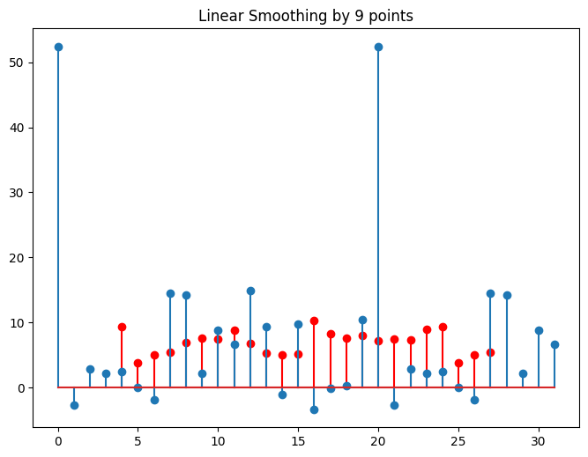
Рисунок 5.2 – Сглаженый сигнал по девяти точкам
- с помощью ДПФ найдены дикретные спектры сигнала
Спектры для сглаживания по пяти точкам представлены на рис 6.2,6.2, для девяти точке на рис 6.3,6.4
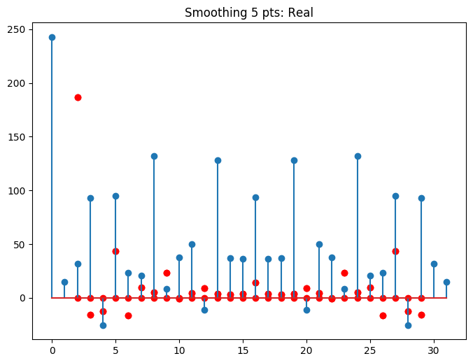
Рисунок 6.1 – Вещественная часть спекта(сигнал сгл. по 5 точкам)
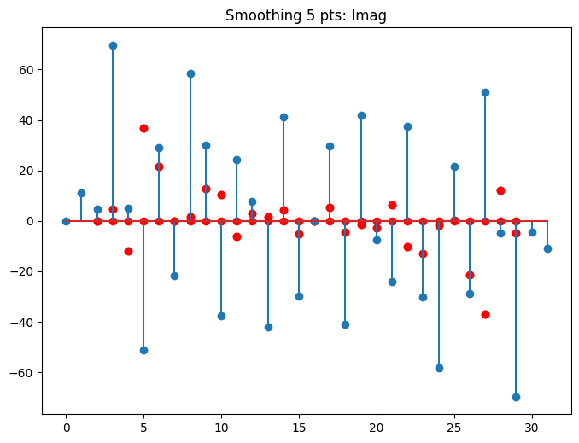
Рисунок 6.2 – Мнимая часть спекта(сигнал сгл. по 5 точкам)
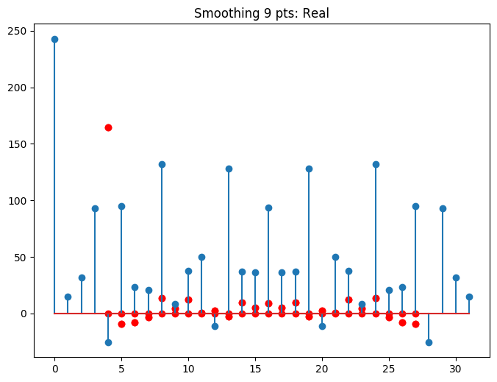
Рисунок 6.3 – Вещественная часть спекта(сигнал сгл. по 9 точкам)
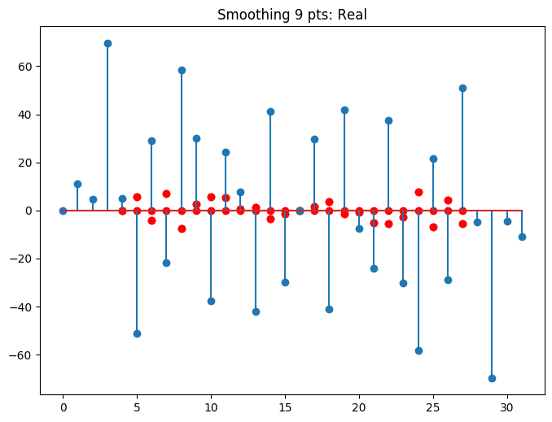
Рисунок 6.4 – Мнимая часть спекта(сигнал сгл. по 9 точкам)

- По спектру сглаженного сигнала можно сказать, что при более сильном сглаживании искажаются всё более низкие частоты, а также уменьшается амплитуда.
- Пункты 4-7 для других фильтров
  - Сглаживание полиномом 2-ой степени по 5 и 9 узлам.

Формула для передаточной функции

Сигнал после фильтрации по пяти и девяти точкам на рис.8.1.1-2
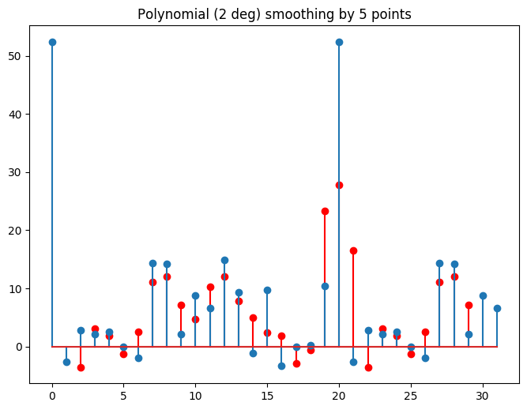
Рисунок 8.1.1 – Сигнал сглаженный полиномом 2-й степени по 5 точкам
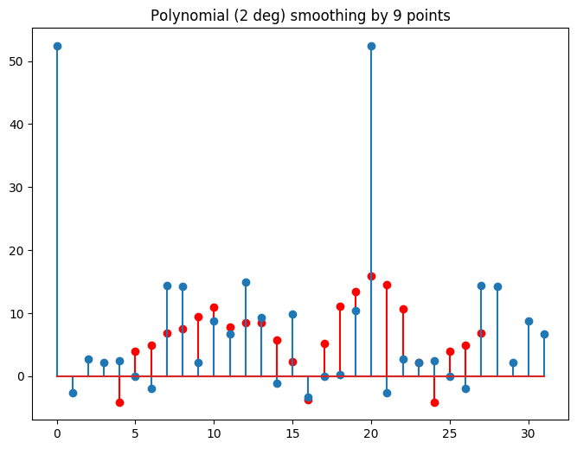
Рисунок 8.1.2 – Сигнал сглаженный полиномом 2-й степени по 9 точкам
Дискретный спектр для сглаживания по пяти и девяти точкам представены на рис.8.1.3-6
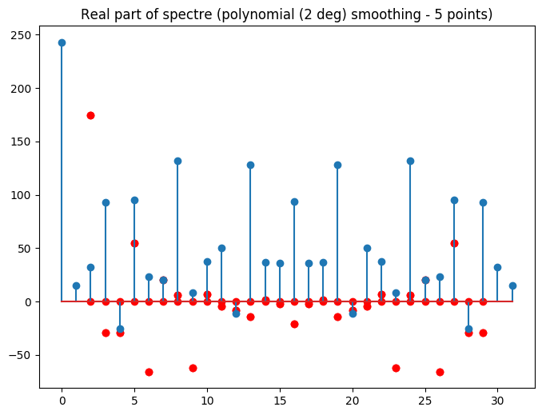
Рисунок 8.1.3 – Спектр после фильтрации, вещественная часть (5 точек)
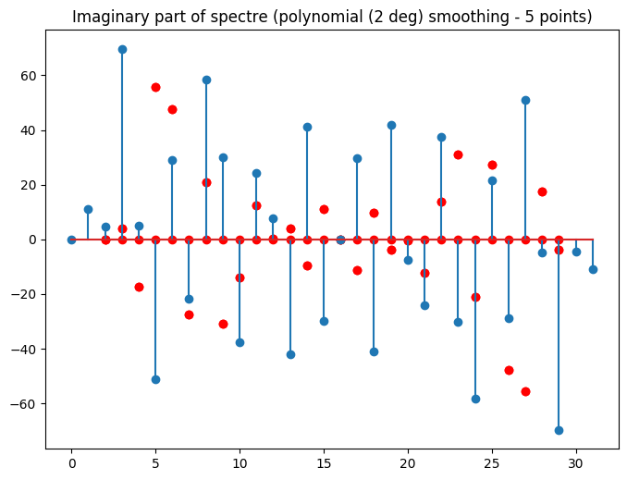
Рисунок 8.1.4 – Спектр после фильтрации, мнимая часть (5 точек)
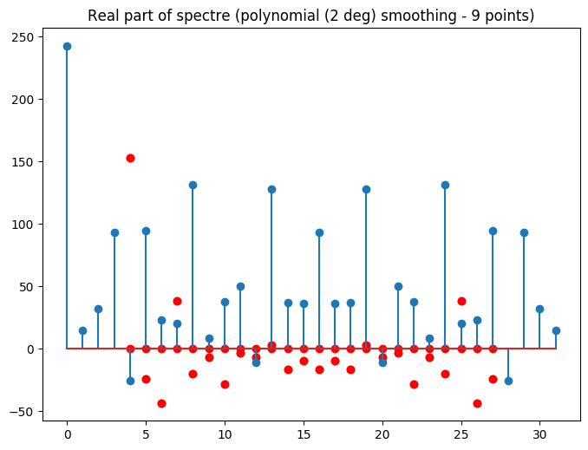
Рисунок 8.1.5 – Спектр после фильтрации, вещественная часть (9 точек)
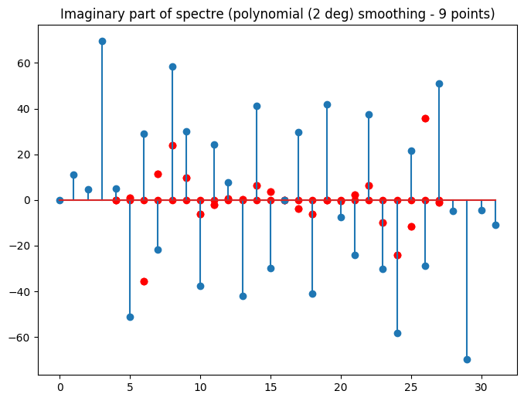
Рисунок 8.1.6 – Спектр после фильтрации, мнимая часть (9 точек)
  - Сглаживание полиномом четвёртой степени по и узлам:

Формула передаточной функции

Сигнал после фильтрации по 7-ми и 11-ти точкам на рис.8.2.1-2

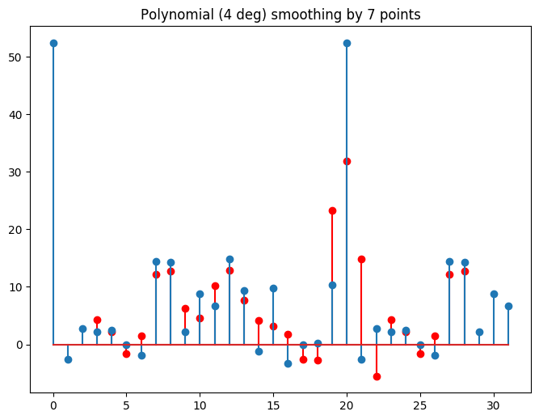
Рисунок 8.2.1 – Сигнал сглаженный полиномом 4-й степени по 7-ми точкам
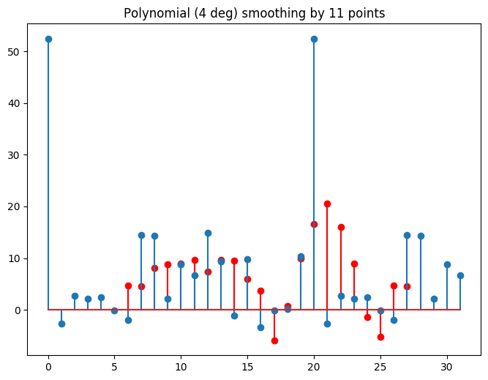
Рисунок 8.2.2 – Сигнал сглаженный полиномом 4-й степени по 11-ти точкам
Дискретный спектр для сглаживания по пяти и девяти точкам представены на рис.8.2.3-6
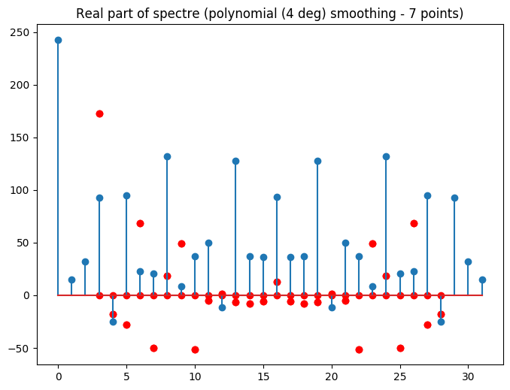
Рисунок 8.2.3 – Спектр после фильтрации, вещественная часть (7 точек)
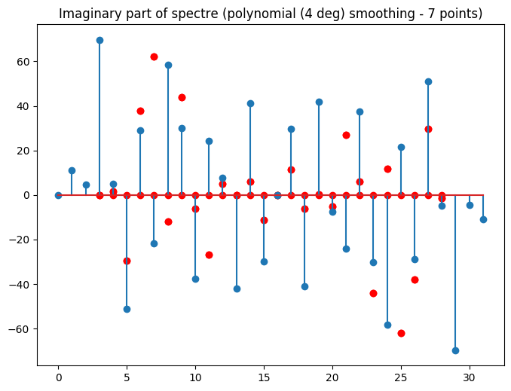
Рисунок 8.2.4 – Спектр после фильтрации, мнимая часть (7 точек)
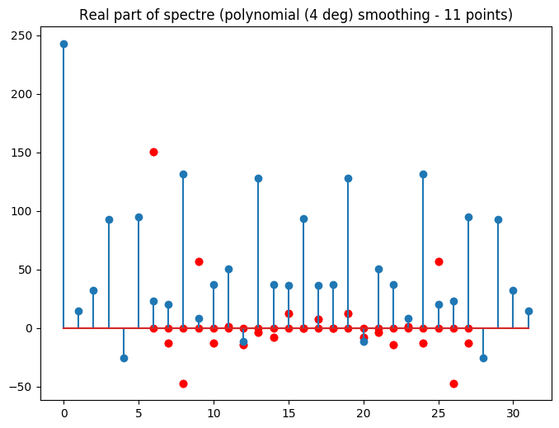
Рисунок 8.2.5 – Спектр после фильтрации, вещественная часть (11 точек)
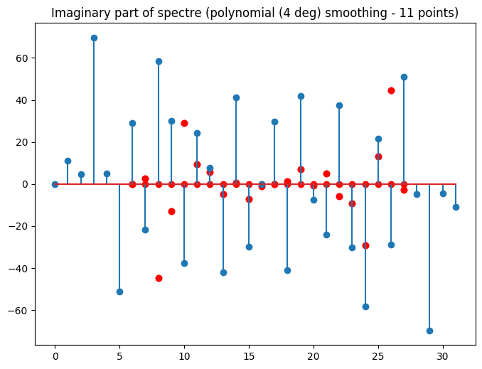
Рисунок 8.2.6 – Спектр после фильтрации, мнимая часть (11 точек)
  - Дискретный фильтр, соответствующий численному дифференцированию 1-го порядка:

Формула передаточной функции

Сигнал после фильтрации представлен на рис.8.3.1
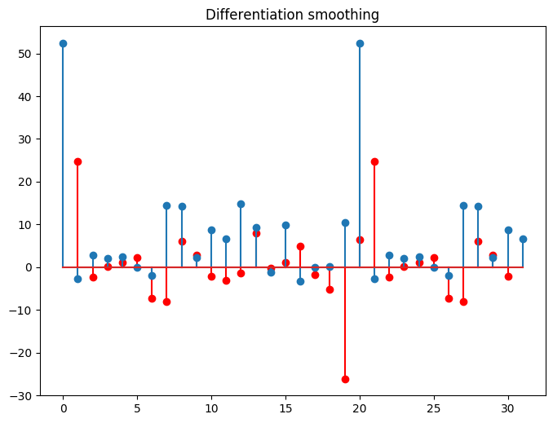
Рисунок 8.3.1 – Сигнал сглаженный дискретным фильтр, соответствующий численному дифференцированию 1-го порядка.
Дискретный спектр для сглаживания по пяти и девяти точкам представены на рис.8.3.2-3

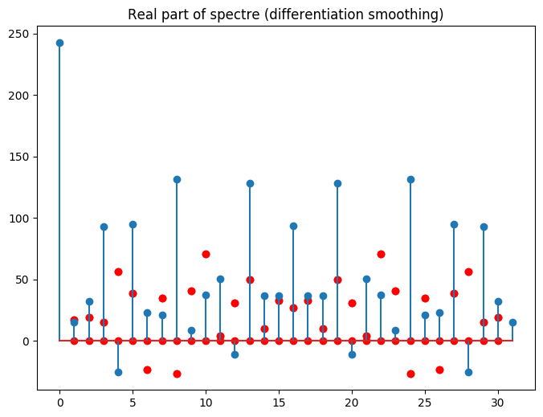
Рисунок 8.3.2 – Спектр после применения фильтра соответствующего численному дифференцированию, вещественная часть
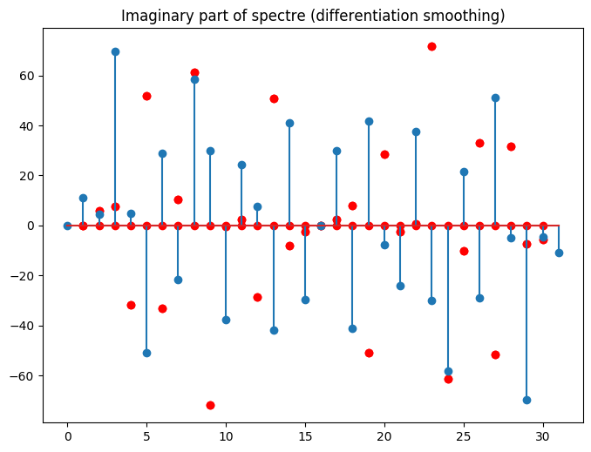
Рисунок 8.3.3 – Спектр после применения фильтра соответствующего численному дифференцированию, вещественная часть
  - Дискретный фильтр, соответствующий численному интегрированию (прямоугольников , трапеций , Симпсона ):

Формула передаточной функции :

Сигнал после фильтрации представлены на рис.8.4.1-3
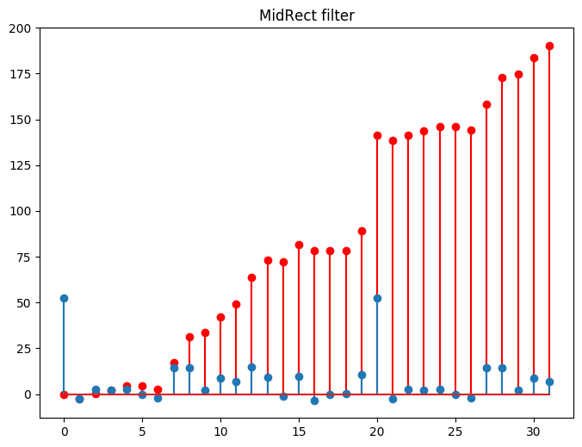
Рисунок 8.4.1 – Сигнал после фильтра, соответствующего формуле средних прямоугольников
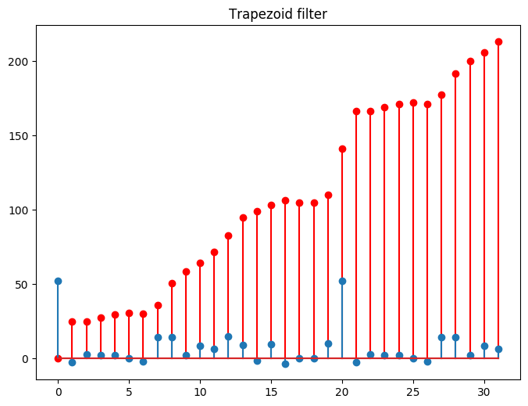
Рисунок 8.4.2 – Сигнал после фильтра, соответствующего формуле трапеций
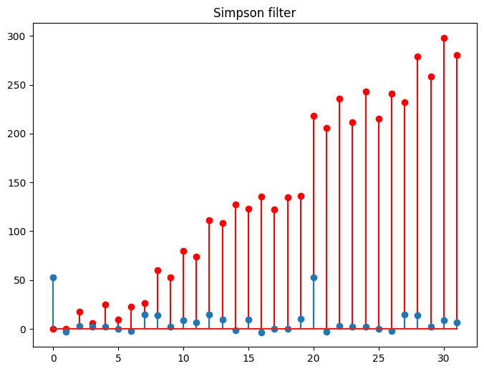
Рисунок 8.4.3 – Сигнал после фильтра, соответствующего формуле Симпсона
Дискретный спектр для отфильтрованых сигналов представены на рис.8.4.4-9
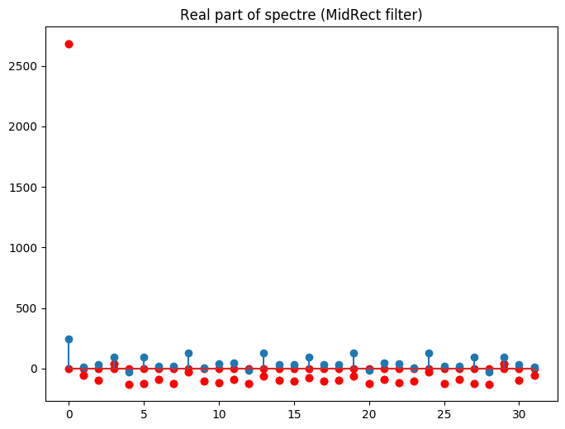
Рисунок 8.4.4 – Спектр после фильтрации, вещественная часть (формула средних прямоугольников)
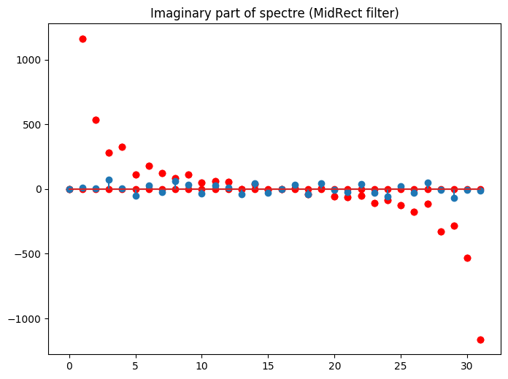
Рисунок 8.4.5 – Спектр после фильтрации, мнимая часть (формула средних прямоугольников)
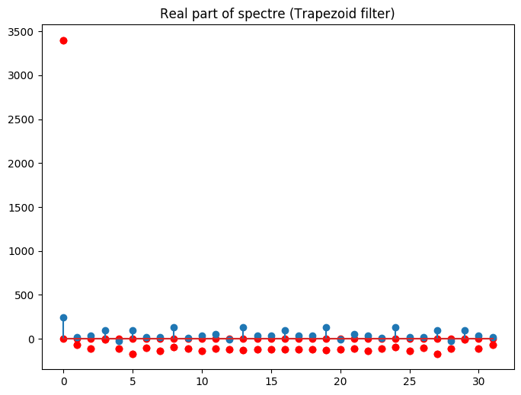
Рисунок 8.4.6 – Спектр после фильтрации, вещественная часть (формула трапеций)
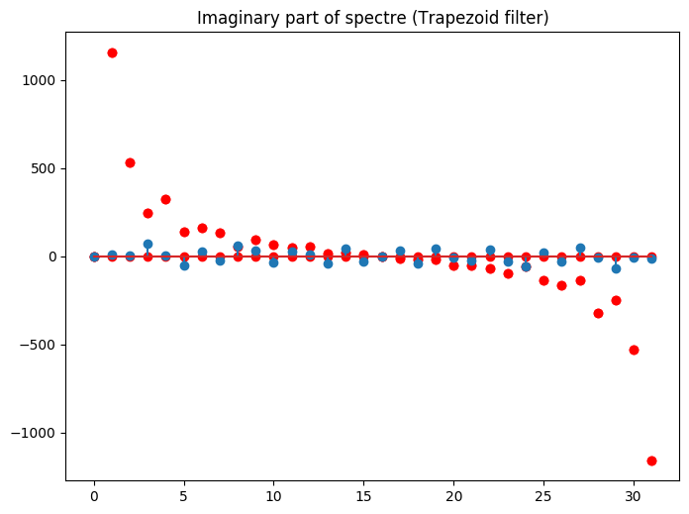
Рисунок 8.4.7 – Спектр после фильтрации, мнимаячасть (формула трапеций)
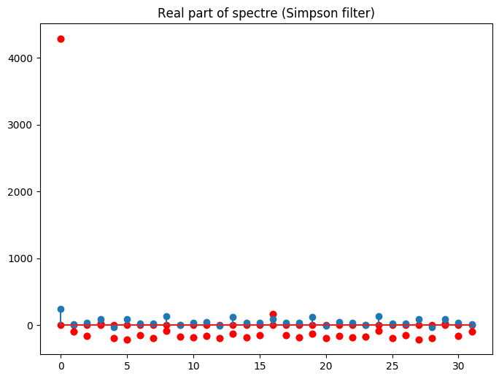
Рисунок 8.4.8 – Спектр после фильтрации, вещественная часть (формула Симпсона)
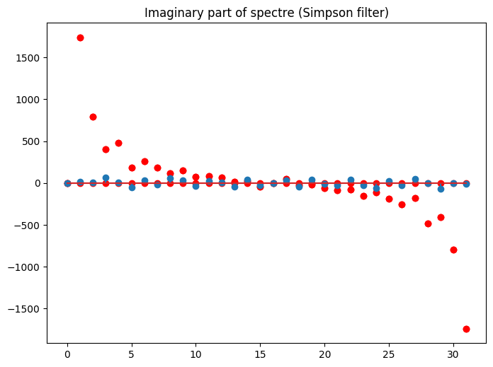
Рисунок 8.4.9 – Спектр после фильтрации, мнимая часть (формула Симпсона)

Выводы.
В данной работе было исследовано влияние полиномиальных приближений на частотные характеристики сегнала.
Был сгенерирован сигнал, являющийся суммой гармоник , дискретизирован, почсле чего над ним произведено ДПФ. Преобразование флйрье раскладывает сигнал в сумму гармоник. Результирующие пики близки к частотам и амплитудами исходных гармоник. То же преобразование выполнено на сигналах, пропущеных через фильтры на основе полиномиальных приблежений.
По результатам видно, что фильтры на полиномах малых степеней в перыую очередь искажают высокочастотные составляющие сигнала, в то время как низкие частоты затрагиваются меньше. Так же видно, что более точные приближения(полиномами большей степени) лучше сохранают частоты и при разложении дают более близкие гармоники.
ПРИЛОЖЕНИЕ А
листинг
#%%

import math

import matplotlib.pyplot as plt
import numpy as np
from scipy.fft import fft

DPI = 100

#%%

def gen_signal(n_vals=32):
harmonics = []

amplitudes = np.random.randint(1, 11, 11)
frequencies = [0.1 * math.pi * i for i in range(0, 11)]
phases = np.random.uniform(0, 0.5, 11)
for a, f, p in zip(amplitudes, frequencies, phases):
harmonics.append([a * np.cos(f * (t * 32. / n_vals) + p) for t in range(0, n_vals)])

print("Amplitudes: " + str(amplitudes))
print("Frequencies: " + str(frequencies))
print("Phases: " + str(phases))
return [sum(y) for y in zip(*harmonics)]

#%%

def plot_signal(signal):
plt.figure(figsize=(8, 6), dpi=DPI)
plt.xlabel('t')
plt.ylabel('Y(t)')
x = np.linspace(0, 31, num=32, endpoint=True)
plt.title('Discreted')
plt.stem(x, signal, markerfmt=' ')
plt.show()

#%%

def fft_signal(signal):
spectre = fft(signal)
real = [y.real for y in spectre]
imag = [y.imag for y in spectre]
return real, imag

#%%

def split(signal, n):
for i in range(0, len(signal) - n + 1):
yield signal[i:i + n]

def linear(signal):
smoothed = []
for part in split(signal, 5):
smoothed.append(sum(part) / 5)
plt.figure(figsize=(8, 6), dpi=DPI)
plt.title('Linear smoothing by 5 points')
plt.stem(range(2, 30), smoothed, 'r', markerfmt='ro')
plt.stem(range(0, 32), signal)
plt.show()
real_part, imag_part = fft_signal(signal)

spec_real_part, spec_imag_part = fft_signal(smoothed)
plt.figure(figsize=(8, 6), dpi=DPI)
plt.title('Smoothing 5 pts: Real')
plt.stem(range(2, 30), spec_real_part, 'ro', markerfmt='ro')
plt.stem(range(0, 32), real_part)
plt.show()
plt.figure(figsize=(8, 6), dpi=DPI)
plt.title('Smoothing 5 pts: Imag')
plt.stem(range(2, 30), spec_imag_part, 'ro', markerfmt='ro')
plt.stem(range(0, 32), imag_part)
plt.show()
plt.figure(figsize=(8, 6), dpi=DPI)

smoothed = []
for part in split(signal, 9):
smoothed.append(sum(part) / 9)
plt.title('Linear Smoothing by 9 points')
plt.stem(range(4, 28), smoothed, 'r', markerfmt='ro')
plt.stem(range(0, 32), signal)
plt.show()
plt.figure(figsize=(8, 6), dpi=DPI)

spec_real_part, spec_imag_part = fft_signal(smoothed)
plt.title('Smoothing 9 pts: Real')
plt.stem(range(4, 28), spec_real_part, 'ro', markerfmt='ro')
plt.stem(range(0, 32), real_part)
plt.show()
plt.figure(figsize=(8, 6), dpi=DPI)
plt.title('Smoothing 9 pts: Real')
plt.stem(range(4, 28), spec_imag_part, 'ro', markerfmt='ro')
plt.stem(range(0, 32), imag_part)
plt.show()

#%%

def deg2(signal):
real_part, imag_part = fft_signal(signal)

smoothed = []
for part in split(signal, 5):
smoothed.append((-3 * part[0] + 12 * part[1] + 17 * part[2] + 12 * part[3] - 3 * part[4]) / 35)

plt.figure(figsize=(8, 6), dpi=DPI)

plt.title('Polynomial (2 deg) smoothing by 5 points')
plt.stem(range(2, 30), smoothed, 'r', markerfmt='ro')
plt.stem(range(0, 32), signal)
plt.show()

plt.figure(figsize=(8, 6), dpi=DPI)

spectre_real, spectre_imag = fft_signal(smoothed)
plt.title('Real part of spectre (polynomial (2 deg) smoothing - 5 points)')
plt.stem(range(2, 30), spectre_real, 'ro', markerfmt='ro')
plt.stem(range(0, 32), real_part)
plt.show()

plt.figure(figsize=(8, 6), dpi=DPI)

plt.title('Imaginary part of spectre (polynomial (2 deg) smoothing - 5 points)')
plt.stem(range(2, 30), spectre_imag, 'ro', markerfmt='ro')
plt.stem(range(0, 32), imag_part)
plt.show()

smoothed = []
for part in split(signal, 9):
smoothed.append((-21 * part[0] + 14 * part[1] + 39 * part[2] + 54 * part[3] + 59 * part[4] + 54 * part[5] + 39 *
part[6] + 14 * part[7] - 21 * part[8]) / 231)
plt.figure(figsize=(8, 6), dpi=DPI)
plt.title('Polynomial (2 deg) smoothing by 9 points')
plt.stem(range(4, 28), smoothed, 'r', markerfmt='ro')
plt.stem(range(0, 32), signal)
plt.show()

plt.figure(figsize=(8, 6), dpi=DPI)

spectre_real, spectre_imag = fft_signal(smoothed)
plt.title('Real part of spectre (polynomial (2 deg) smoothing - 9 points)')
plt.stem(range(4, 28), spectre_real, 'ro', markerfmt='ro')
plt.stem(range(0, 32), real_part)
plt.show()

plt.figure(figsize=(8, 6), dpi=DPI)

plt.title('Imaginary part of spectre (polynomial (2 deg) smoothing - 9 points)')
plt.stem(range(4, 28), spectre_imag, 'ro', markerfmt='ro')
plt.stem(range(0, 32), imag_part)
plt.show()

#%%

def deg4(signal):
real_part, imag_part = fft_signal(signal)

smoothed = []
for part in split(signal, 7):
smoothed.append((5 * part[0] - 30 * part[1] + 75 * part[2] + 131 * part[3] + 75 * part[4] - 30 * part[5] + 5 *
part[6]) / 231)
plt.figure(figsize=(8, 6), dpi=DPI)
plt.title('Polynomial (4 deg) smoothing by 7 points')
plt.stem(range(3, 29), smoothed, 'r', markerfmt='ro')
plt.stem(range(0, 32), signal)
plt.show()

plt.figure(figsize=(8, 6), dpi=DPI)

spec_real_part, spec_imag_part = fft_signal(smoothed)
plt.title('Real part of spectre (polynomial (4 deg) smoothing - 7 points)')
plt.stem(range(3, 29), spec_real_part, 'ro', markerfmt='ro')
plt.stem(range(0, 32), real_part)
plt.show()

plt.figure(figsize=(8, 6), dpi=DPI)

plt.title('Imaginary part of spectre (polynomial (4 deg) smoothing - 7 points)')
plt.stem(range(3, 29), spec_imag_part, 'ro', markerfmt='ro')
plt.stem(range(0, 32), imag_part)
plt.show()

smoothed = []
for part in split(signal, 11):
smoothed.append((18 * part[0] - 45 * part[1] - 10 * part[2] + 60 * part[3] + 120 * part[4] + 143 * part[
5] + 120 * part[6] + 60 * part[7] - 10 * part[8] - 45 * part[9] + 18 * part[10]) / 429)

plt.figure(figsize=(8, 6), dpi=DPI)
plt.title('Polynomial (4 deg) smoothing by 11 points')
plt.stem(range(6, 28), smoothed, 'r', markerfmt='ro')
plt.stem(range(0, 32), signal)
plt.show()

spec_real_part, spec_imag_part = fft_signal(smoothed)
plt.figure(figsize=(8, 6), dpi=DPI)
plt.title('Real part of spectre (polynomial (4 deg) smoothing - 11 points)')
plt.stem(range(6, 28), spec_real_part, 'ro', markerfmt='ro')
plt.stem(range(0, 32), real_part)
plt.show()

plt.figure(figsize=(8, 6), dpi=DPI)
plt.title('Imaginary part of spectre (polynomial (4 deg) smoothing - 11 points)')
plt.stem(range(6, 28), spec_imag_part, 'ro', markerfmt='ro')
plt.stem(range(0, 32), imag_part)
plt.show()

#%%

def diff(signal):
real_part, imag_part = fft_signal(signal)

smoothed = []
for part in split(signal, 3):
smoothed.append((part[0] - part[2]) / 2)
plt.figure(figsize=(8, 6), dpi=DPI)
plt.title('Differentiation smoothing')
plt.stem(range(1, 31), smoothed, 'r', markerfmt='ro')
plt.stem(range(0, 32), signal)
plt.show()
spec_real_part, spec_imag_part = fft_signal(smoothed)
plt.figure(figsize=(8, 6), dpi=DPI)
plt.title('Real part of spectre (differentiation smoothing)')
plt.stem(range(1, 31), spec_real_part, 'ro', markerfmt='ro')
plt.stem(range(0, 32), real_part)
plt.show()
plt.figure(figsize=(8, 6), dpi=DPI)
plt.title('Imaginary part of spectre (differentiation smoothing)')
plt.stem(range(1, 31), spec_imag_part, 'ro', markerfmt='ro')
plt.stem(range(0, 32), imag_part)
plt.show()

#%%

def intr(signal):
real_part, imag_part = fft_signal(signal)

smoothed = [0]
for i in range(1, len(signal)):
smoothed.append(smoothed[i - 1] + signal[i])
plt.figure(figsize=(8, 6), dpi=DPI)
plt.title('MidRect filter')
plt.stem(range(0, 32), smoothed, 'r', markerfmt='ro')
plt.stem(range(0, 32), signal)
plt.show()
spec_real_part, spec_imag_part = fft_signal(smoothed)
plt.figure(figsize=(8, 6), dpi=DPI)
plt.title('Real part of spectre (MidRect filter)')
plt.stem(range(0, 32), spec_real_part, 'ro', markerfmt='ro')
plt.stem(range(0, 32), real_part)
plt.show()
plt.figure(figsize=(8, 6), dpi=DPI)
plt.title('Imaginary part of spectre (MidRect filter)')
plt.stem(range(0, 32), spec_imag_part, 'ro', markerfmt='ro')
plt.stem(range(0, 32), imag_part)
plt.show()

smoothed = [0]
for i in range(1, len(signal)):
smoothed.append(smoothed[i - 1] + 1 / 2 * (signal[i - 1] + signal[i]))
plt.figure(figsize=(8, 6), dpi=DPI)
plt.title('Trapezoid filter')
plt.stem(range(0, 32), smoothed, 'r', markerfmt='ro')
plt.stem(range(0, 32), signal)
plt.show()
spec_real_part, spec_imag_part = fft_signal(smoothed)
plt.figure(figsize=(8, 6), dpi=DPI)
plt.title('Real part of spectre (Trapezoid filter)')
plt.stem(range(0, 32), spec_real_part, 'ro', markerfmt='ro')
plt.stem(range(0, 32), real_part)
plt.show()
plt.figure(figsize=(8, 6), dpi=DPI)
plt.title('Imaginary part of spectre (Trapezoid filter)')
plt.stem(range(0, 32), spec_imag_part, 'ro', markerfmt='ro')
plt.stem(range(0, 32), imag_part)
plt.show()

smoothed = [0, 0]
for i in range(2, len(signal)):
smoothed.append(smoothed[i - 2] + 1 / 3 * (signal[i - 2] + 4 * signal[i - 1] + 4 * signal[i]))
plt.figure(figsize=(8, 6), dpi=DPI)
plt.title('Simpson filter')
plt.stem(range(0, 32), smoothed, 'r', markerfmt='ro')
plt.stem(range(0, 32), signal)
plt.show()
spec_real_part, spec_imag_part = fft_signal(smoothed)
plt.figure(figsize=(8, 6), dpi=DPI)
plt.title('Real part of spectre (Simpson filter)')
plt.stem(range(0, 32), spec_real_part, 'ro', markerfmt='ro')
plt.stem(range(0, 32), real_part)
plt.show()
plt.figure(figsize=(8, 6), dpi=DPI)
plt.title('Imaginary part of spectre (Simpson filter)')
plt.stem(range(0, 32), spec_imag_part, 'ro', markerfmt='ro')
plt.stem(range(0, 32), imag_part)
plt.show()

#%%

# task 1
ref_signal = gen_signal(n_vals=32 * 32)

#%%

plt.figure(figsize=(8, 6), dpi=DPI)
plt.xlabel("t")
plt.ylabel("s(t)")
plt.plot(ref_signal)

#%%

signal = [ref_signal[i] for i in range(0, 32 * 32, 32)] #gen_signal()
signal

#%%
# Generated for lab3, Larin.
signal = [52.42160524949278,
-2.6622798256625684,
2.7728057253343987,
2.1267205879055755,
2.477840965885533,
-0.05699028687124996,
-1.9528794559681883,
14.419836005390446,
14.277366398903238,
2.1827466469408936,
8.745696695227814,
6.635553761180789,
14.875858508006182,
9.30485316368824,
-1.1544773457313025,
9.795910665588115,
-3.3488447098733496,
-0.07801520641934068,
0.19842850405271162,
10.388204228476138,
52.4216052494928,
-2.6622798256624884,
2.772805725334382,
2.1267205879055524,
2.4778409658855383,
-0.056990286871262175,
-1.9528794559681841,
14.419836005390335,
14.277366398903299,
2.1827466469408625,
8.745696695227794,
6.635553761180775]

#%% task 2

#
plot_signal(signal)

#%%

# task 3
real_part, imag_part = fft_signal(signal)
plt.figure(figsize=(8, 6), dpi=DPI)
plt.title('Real part')
plt.stem(range(0, 32), real_part, markerfmt=' ')
plt.show()
plt.figure(figsize=(8, 6), dpi=DPI)
plt.title('Imaginary part')
plt.stem(range(0, 32), imag_part, markerfmt=' ')
plt.show()

#%% task 4,5,6
linear(signal)

#%% task 8a
deg2(signal)

#%% task 8b
deg4(signal)

#%% task 8c
diff(signal)

#%% task 8d
intr(signal)
#%%

